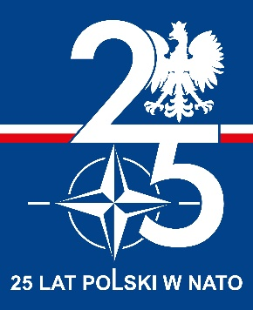

Bydgoszcz, dnia 05 grudnia 2024 r**.**

**Dotyczy***: informacji z otwarcia ofert w**postępowaniu o zamówienie publiczne, sprawa  
 nr 05/Żyw/D/24*

1. Na podstawie art. 222 ust. 5 ustawy z dnia 11 września 2019 r. Prawo zamówień publicznych (Dz. U. z 2024 r., poz. 1320) Zamawiający zamieszcza następujące informacje z otwarcia ofert:
2. Informacje o Wykonawcach, których oferty zostały złożone w terminie wyznaczonym na składanie ofert:

**Część I**

|  |  |  |
| --- | --- | --- |
| **Numer oferty** | **Nazwa i adres wykonawcy** | **Cena oferty**  **(zł)** |
| 1 | ABER Spółka z ograniczoną odpowiedzialnością  ul. Ogrodowa 58, 00-876 Warszawa | 81 730,22 |
| 2 | Trans-Mer Sp. j.  ul. Al. Bukowa 51 A Glinnik, 95-002 Smardzew | 76 099,80 |
| 3 | HEALTHY FOOD MD Sp. z o.o.  ul. 55. Pułku Piechoty 34, 64-100 Leszno | 69 728,40 |
| 4 | Unifreeze Sp. z o.o.  Miesiączkowo 110, 87-320 Górzno | 69 700,05 |

1. Na część II zamówienia nie wpłynęła żadna oferta.
2. Powyższe zestawienie dotyczy informacji z otwarcia ofert przed dokonaniem czynności badania i oceny ofert.

**Przewodniczący Komisji Przetargowej**

**/-/**

**wz. por. Hubert KUJAWA**

st. szer. spec. Robert Jankowski 261 411 661

05.12.2024

T -2612